Università degli Studi di Napoli Federico II

.

Corso di Laurea in Ingegneria Elettrica

Prof. Vincenzo Coccorese

Prova scritta di Principi di Ingegneria Elettrica – 21/07/2015
COGNOME | NOME | Matr.

ESERCIZIO 1.
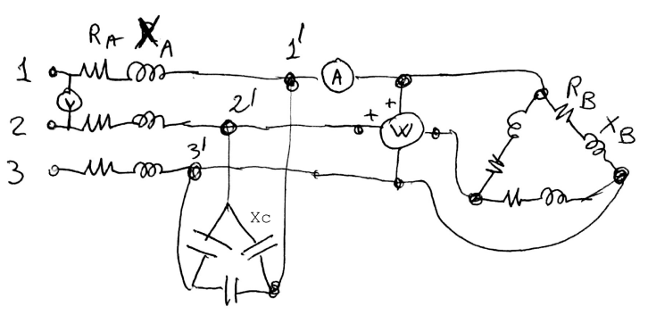 | Nella rete trifase simmetrica ed equilibrata in figura, calcolare l'indicazione dell'amperometro (a valore efficace) A. Successivamente determinare la lettura del wattmetro W.  V = 200 [V]  R₁= 2 [Ω] ; X₁= 2 [Ω] ;  R₂= 30 [Ω] ; X₂= 30 [Ω] ;  X_{C}= 30 [Ω] ;

ESERCIZIO 2.
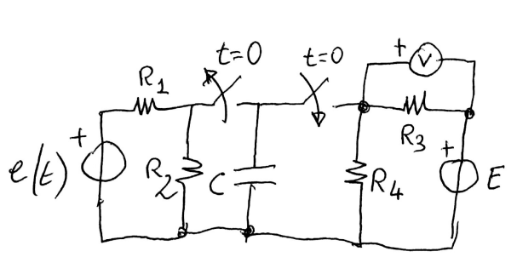 | La rete è a regime per t<0.  Calcolare l’andamento temporale, per t > 0, della indicazione del voltmetro ideale V.  Successivamente, calcolare la potenza erogata dal generatore E a transitorio estinto.  $e\left(t\right)= \sqrt{2 }{500}_{ }$sin (ω t) [V]  ω=10 rad/s  E = 700 V J = 10 A  R₁= 10 Ω ; R₂= 20 Ω ; R₃= 30 Ω ; R₄= 40 Ω ;  C = 20 mF

Il tempo a disposizione per la prova scritta è di tre ore. Durante la prova scritta non si possono consultare libri di testo, né appunti.

Non scrivere nella zona sottostante

1)

2)

A B C D

